《网络攻防技术》课程考试大纲及相关说明

一、考试方式
闭卷笔试，考试时间为120分钟。本次考试满分100分，占期末总成绩的70%，平时成绩占30%（主要根据各小组实验1~10的结果给出）。

二、考试的基本要求
专业知识和技能：要求学生理解网络攻防的基本概念，掌握常见网络攻击实现的基本原理，掌握针对特定网络攻击的防御措施和思路，实践上熟悉常见的渗透测试工具的基本操作。
课程思政：熟悉十八大以来党和国家对网信事业做出的系列重大决策和部署，熟悉习近平总书记关于网信事业的相关重要论述。

三、考试内容和要求

第1部分 绪论

1、网络空间的4个要素（设施、数据、用户、操作）
2、网络空间安全基本概念；
3、网络安全属性；
4、网络攻击基本概念、分类（重点理解主动攻击、被动攻击）；
5、网络安全防护技术的三个阶段和发展趋势；
6、会描述网络攻击的一般过程。
7、APT攻击基本概念、基本特点；与一般网络攻击的区别
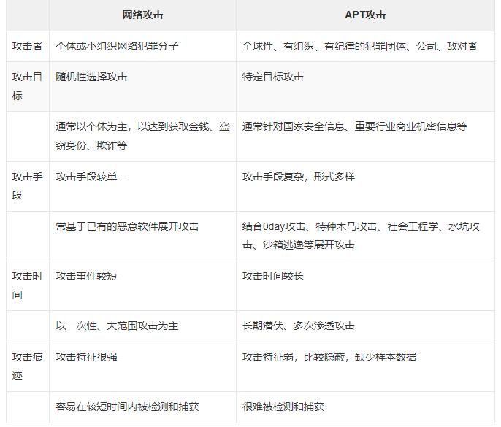

第2部分 网络脆弱性分析
1、理解影响网络安全的因素；
2、网络体系结构脆弱性；
3、理解IP、ICMP、ARP、UDP、TCP、DNS常见协议的不足及可被利用进行的网路攻击；其他几个路由交换协议本次考试暂未涉及。
第3部分 网络侦察
- 网络侦察需要侦察的目标的基本信息；
- 网络侦察的常用手段和方法；
3、百度常用高级语法；
4、Shodan和ZoomEye的基本特点；
5、ping、nslookup、tracert(tracerout)等常见命令的作用；
6、针对网络侦察常用手段会描述网络侦察的防御措施。
第4部分 网络扫描
1、网络扫描的四个目的；
2、主机发现的技术分类及具体做法；
3、端口扫描的技术分类及具体做法；
4、会描述端口扫描的隐匿性策略；
5、操作系统识别的依据和方法。
第5部分 拒绝服务攻击
1、拒绝服务攻击基本概念和分类（按攻击目标分类、按攻击机制分类）、目的；
2、几种常见的剧毒包型拒绝服务攻击；
3、几种常见的直接风暴型拒绝服务攻击方式；
4、反射型分布式拒绝服务攻击的基本原理和常见的攻击形式；
5、理解僵尸网络的基本原理和分类；
6、理解拒绝服务攻击的检测和响应技术。
第6部分 计算机木马
1、恶意代码（软件）分类及区别；
2、远程控制木马的工作原理和入侵过程；
3、反向连接木马的工作方式及优点；
4、木马的隐藏技术；
5、恶意代码静态检测技术和动态检测技术各自的优缺点；
6、针对木马（恶意代码）的防范措施。
第7部分 口令攻击
1、针对静态口令的破解技术；
2、口令防御基本措施。
第8部分 网络监听技术
1、网络监听基本概念；
2、交换式网络流量劫持的常见方法；
3、MAC攻击的攻击思路；
4、端口盗用的具体实施方法；
5、ARP欺骗的基本原理和过程（利用ARP请求和ARP响应实施ARP欺骗各自的优缺点）；
6、理解WIFI流量劫持基本方法。
第9部分 Web网站攻击技术
1、Web应用体系结构及脆弱性；
2、SQL注入基本概念、形成原因；
3、会描述如何减少SQL注入的一些措施；
4、跨站脚本攻击的基本概念及3种形式。

四、考试题型及试卷结构
考试题型分五种：
- 单项选择题（共30分，30个，每题1分）；
- 多选题（共20分，10个，每题2分，少选得1分，多选或错选0分）；
3、判断对错（共20分，20个，每题1分）；
4、简答题（共18分，3个，可以用自己的语言描述，根据要点给分）。
5、案例分析（共12分，1个大题）

五、复习以课本和课件为主，对同一问题的多种描述或论述最好以课本为准。

